CJ MML 220720/21

STATUTÁRNÍ MĚSTO LIBEREC

Odbor majetkové správy

Obec Liberec zveřejňuje podle ustanovení § 39 odst. 1 zákona č. 128/2000 Sb., o obcích, ve znění pozdějších předpisů, záměr rozšíření předmětu pronájmu u platné smlouvy o pronájmu nebytových prostor v tzv. „Pavilonu B“ v budově bez č. p. (ul. Masarykova), Liberec I – Staré město, který je umístěn na pozemku p. č. 2473/6, vše k. ú. Liberec, zapsané na listu vlastnictví č. 1 u Katastrálního úřadu pro Liberecký kraj, Katastrální pracoviště Liberec.

Zveřejněno: 22. 10. 2021 – 9. 11. 2021

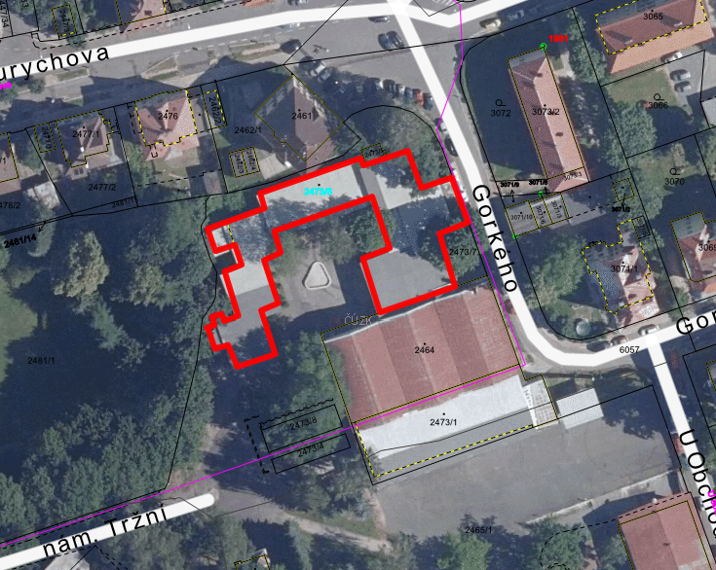

Ivana Roncová
vedoucí oddělení
majetkové evidence a dispozic
(O. Bošek, tel.: 485 243 291)

